Статья
«Методический конструктор использования ЭОР для эффективного обучения школьников астрономии в рамках требований ФГОС»

В 2017-2018 году учебный предмет «Астрономия» был внесен в список обязательных учебных предметов, изучаемых на ступени среднего общего образования. Этот учебный предмет интересный и знакомит школьников как с классическими, так и с современными представлениями: о строении окружающей Вселенной, о методах ее изучения, о различных типах астрономических объектов и др. Значение изучения астрономии в школе достаточно велико: ее содержание вносит существенный вклад в формирование научной картины мира у школьников.
Однако, как показывает практика моей работы, астрономия как предмет имеет ряд актуальных проблем, связанных с организацией ее изучения старшеклассниками. Так, например, наряду с ее большой емкостью учебного материала наблюдается дефицит в выделяемых часах по учебному плану. За 34 часа освоения курса у учащихся должны быть сформированы как теоретические основы, так и практические навыки: умение находить на небе ряд созвездий и звезд, объяснять ряд астрономических явлений и др. Кроме того, надо признать, что у школьников в связи со спецификой материала также наблюдается незначительный интерес школьников к этому учебному предмету. Отметим еще, что хотя отдельно ЕГЭ по астрономии не проводится, тем не менее, одно из заданий ЕГЭ по физике содержит задание из этой области. В основном учебнике «Астрономия» Б. А. Воронцова-Вильяминова и др. нет основополагающих примеров решения задач, которые потом приходится решать на итоговой аттестации в форме ЕГЭ по физике.
Многочисленные проблемы, которые возникают у учителя-практика, необходимость организации обучения астрономии в соответствии с требованиями ФГОС СОО определили необходимость поиска современных методов, приемов, технологий для решения вышеназванных проблем. Весьма эффективным средством являются электронные образовательные ресурсы (ЭОР) – средства обучения, разработанные и воспроизводящиеся на базе компьютерных технологий. Согласно последним исследованиям в области ЭОР выделаются более современные цифровые образовательные ресурсы (ЦОР), которые создаются и применяются на базе цифровых технологий. Применение ЭОР в обучении астрономии позволяет мне как учителю-практику справляться с названными выше проблемами. Кроме того, ЭОР это позволяют быстро и эффективно организовать работу учащихся индивидуально, в группах, в парах на каждом этапе урока астрономии. Специально подобранные средства помогают организовать учебный процесс для недостаточно успешных учеников, а также и не отобьют интерес к астрономии у «сильных» ребят. Другими словами, с помощью ЦОР можно организовать такой процесс обучения астрономии, который в равной степени будет поддерживать мотивацию всех обучающихся и позволит добиться успеха каждому из них на своем уровне.
Важно еще отметить, что в соответствии с требованиями ФГОС СОО при применении в обучении астрономии ЭОР у учащихся формируются метапредметные навыки: овладение инструментами информационно-познавательной деятельности; формирование способности к самостоятельной познавательной деятельности; совершенствование приемов сотрудничества с коллективом; овладения всеми навыками речевого грамотного изложения; умение выдвигать гипотезы, использовать алгоритмы и применять разные способы рассуждений при решении учебных задач и др.
В формате ЭОР учитель может применять достаточно большое количество инструментов: платформы, приложения, звукозаписи, тесты, викторины, виртуальные лаборатории, планетарии, сайты и др. Таких средств для каждого урока в современных условиях можно подобрать значительное количество. Информация о них содержится на специальных сайтах http://school-collection.edu.ru/и мн. др. Подготовка учителя к уроку может начаться с изучением возможностей работы с материалами сайтов https://portalpedagoga.ru/ (размещены материалы для уроков, сайт позволяет обменяться опытом с другими коллегами), http://socpedagog13.edurm.ru/ (представлены публикации учителями лучших уроков и методических советов), https://infourok.ru/ (на этом сайте имею собственный сайт-страничку, публикую материалы и нахожу материал других учителей для своей работы) и др. Необходимость сократить поиск новых идей и упорядочить ЭОР для обучения астрономии привела меня к мысли создать для своей работы «методический конструктор». Методический конструктор – это таблица, которая помогает учителю астрономии в выборе наиболее эффективных ЭОР на каждом этапе урока в зависимости от целей, задач и содержания урока, уровня подготовки, интересов учащихся конкретного класса (таблица 1).
Таблица 1
Методический конструктор использования ЭОР
для обучения школьников астрономии
Этап урока | ЦОР | Характеристика
Организационный момент (целеполагание, мотивация) | «Урок цифры» | Видео, интервью с молодыми профессионалами позволяет продемонстрировать актуальность и нужность технических профессий
Проверка домашнего задания | Google Classroom | Приложение Google позволяет мне применять технологию «перевернутый класс», проверить быстро домашнее задание с разбором и анализом ошибок
Проверка знаний и умений учащихся для подготовки к изучению новой темы | «Российская электронная школа» | Использую с данного сайта учебные фильмы, задания для самопроверки
Постановка цели занятия перед учащимися | Презентации к урокам  http://www.aphorisme.ru/ | Комплект всех презентаций ко всем урокам с разработанными целями и задачами к уроку  Сопровождаю уроки афоризмами и высказываниями великих людей
Организация восприятия и осмысления новой информации | https://videouroki.net  Мособртв | Имею все материалы по всем предметам и классам с данного ресурса  Использую материалы этого ресурса для объяснения нового материала
Первичная проверка понимания изученного материала | «Московская электронная школа» | Использую набор электронных тестов уроков
Организация усвоения способов деятельности путем воспроизведения информации и упражнений в ее применении | Учи.ру  ШЦП (платформа Сбербанка) | Методика платформы помогает научиться в отработке ошибок учащихся  Интересные инструменты по закреплению материала помогают найти интересные решения в составлении упражнений
Творческое применение знаний, освоение способов деятельности путем решения проблемных задач | https://obuchonok.ru/ | На сайте представлены обучающие программы по составлению проектов школьников, а также исследовательские работы и проекты учащихся
Обобщение изучаемого на уроке и введение его в систему ранее усвоенных знаний | «Фоксфорд»  https://phys-ege.sdamgia.ru/  https://stellarium-web.org/  «Сириус.Онлайн» | Использую готовые он лайн тесты и задания для индивидуальной работы со слабыми учащимися  Использую для подготовки к ЕГЭ с учащимися, которые планируют сдавать ЕГЭ по физике  Организация он лайн экскурсий по планетарию  Возможность работы с «сильными» учащимися по подготовке к олимпиадам
Контроль за результатами учебной деятельности | easyQuizzy  ПРАКТИКУМ | Использую данную программу для создания тестов с мгновенным результатом  Составленная система заданий на основе интернет-ресурсов для каждого урока на бумажном носителе
Домашнее задание к следующему уроку | Издательство «Просвещение» | Доступ на все учебники и специальные тренажёры для отработки и закрепления полученных знаний
Подведение итогов урока | https://kahoot.com/schools-u/ | Позволяет провести голосование и подвести итог урока
Дистанционное обучение | Google.meet  Skype  zoom | Использую данные приложения для проведения дистанционного обучения, а также для консультации учащихся по исследовательским проектам, для подготовки к олимпиадам

Приведу небольшой пример по применению приложения Google на уроках астрономии. Например, для изложения большого и громоздкого материала, когда материал нужно весь изучить, адекватно его оценить, вычленить необходимое и в дальнейшем сформировать свое отношение, я применяю модель «перевернутый класс» на платформе Google Classroom.
Для этого в Google мы находим данное приложение (рис. 1). Создаем курс на интересующую нас тему с описанием характеристик раздела, предмета и аудитории. В данный курс по ссылке или по электронной почте приглашаем слушателей данного курса. После чего в основной ленте нашего курса можно будет разместить весь необходимый материал, который ученики смогут видеть, изучать, задавать вопросы, оставлять комментарии, общаться.
В ленте для нас есть возможность создавать объявления, публиковать задания, настраивать видимость и возможность оставлять комментарии. Эта «живая» лента для тесного общения учителя и ученика с публикациями по данному предмету (рис. 2). Из-за отсутствия в школе телескопа в ленте назначаю виртуальную экскурсию в планетарий по ссылке https://stellarium-web.org/ для наблюдения за звездами и решения поставленных задач. За последние годы работы удалось накопить некоторый учебный материал по астрономии, так как являюсь подписчиком интернет–ресурса https://videouroki.net.
Современный облачный сервис Google диск здесь же в списке приложений (рис. 3) позволяет уверенно хранить весь этот материал до 15 Гб бесплатно. Затем для быстрого доступа учащихся к публикациям можно предоставить общий доступ к данной папке по выданной им ссылке на общей ленте совместного курса. Это позволяет избежать загруженности ленты и расширяет возможности погружения ученика в информационный поток. (рис. 3). Надо отметить, что данный сервис Google здесь же в приложении предлагает виртуальную библиотеку с огромным выбором книг по всем темам, что немаловажно. Не нужно ходить по сайтам, достаточно переключить иконку на «книги» и найти нужный материал. Здесь закладываются такие метапредметные навыки, как умение ориентироваться среди источников информации и способность использовать компьютерные технологии для обработки астрономической информации. А также умения критически оценивать и интерпретировать информацию, вычленять основные моменты.
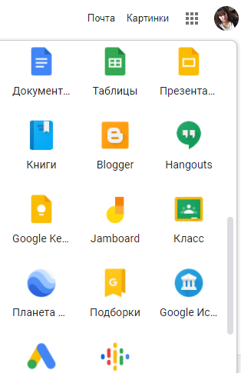
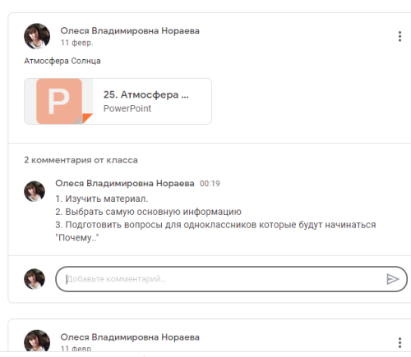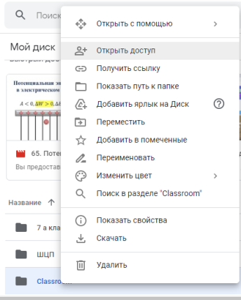

Рисунок 1 Рисунок 2 Рисунок 3

Во время дистанционного обучения учащихся сервис Google предлагает использовать без отрыва от данного курса организовать «видеовстречи» (рис. 4) с использованием всех необходимых инструментов обратной связи. Все браузеры сейчас используют данную видеосвязь, но мы говорим о едином сервисе, который предлагает все инструменты для облегчения учебного процесса.
Далее, на этапе урока, когда идет закрепление полученных знаний и должна быть организована самостоятельная работа, я использую составленный мною практикум по астрономии. Всего составлено 34 урока. На каждый урок представлен какой-то вид деятельности для учащихся в виде тренинга, анализа данных или практического решения задачи. Эти материалы составлены, исходя из необходимости закрепления того или иного навыка, с использованием всех имеющихся материалов Интернет. Они распечатаны для каждого ученика и являются их настольным пособием для урока. (рис. 5). В конце этого практикума, что немаловажно, я считаю, представлены задачи с https://phys-ege.sdamgia.ru/ для подготовки к ЕГЭ. Материал данного пособия каждый год обновляется и дорабатывается (практикум прилагается к данной статье). При работе с данным пособием «практикум по астрономии», у учащихся формируется метапредметные навыки: изложение свободно и правильно своей точки зрения в устной и письменной форме, согласно поставленной задаче; осуществление мыслительных операций в процессе решения задач; самостоятельное определение цели индивидуальной учебной деятельности и оценка собственных результатов. Для осуществления технологии работы «в парах» я организую взаимопроверку, когда выполненные работы учащиеся проверяют сами и выставляют оценку за самостоятельную работу друг другу, что способствует формированию способности самоконтроля и самоанализа у учащегося.
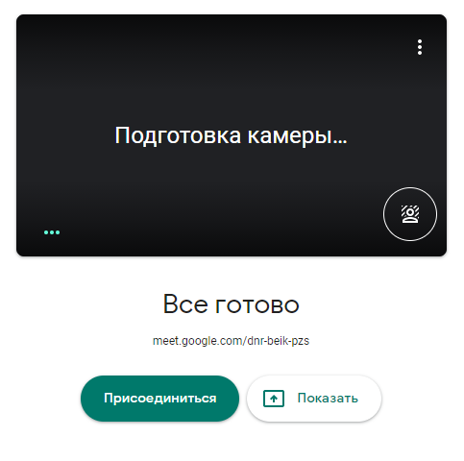
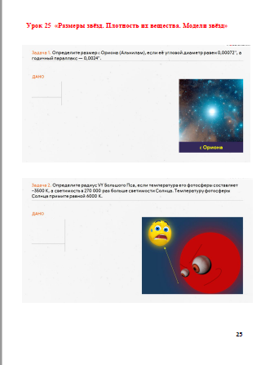

Рисунок 4 Рисунок 5
По материалам практикума, где представлены некоторые обучающие тренинги для обучающих, например, «Ориентировка по Луне», «Наблюдение фаз Луны и определение продолжительности синодического месяца» и т. д. предлагаю своим ученикам создать небольшие учебные проекты по исследованию данного вопроса и представлению своих результатов исследования. Причем, в приложении Google Classroom во вкладке «Задания» есть возможность поставить цель работы для учащихся, прикрепить инструкции, назначить дату сдачи проекта, описать критерии оценки, выдать задание всем или индивидуально, перечислить все условия выполнения. После чего учащиеся, изучив поставленную задачу могут консультироваться по выполнению в ленте данного курса и после успешного завершения проекта выслать работу учителю.
После проверки работу школьника проверяю, пишу замечания в разделе «оценки» и имею возможность вернуть работу на доработку, возможность прокомментировать результат. Так работает в Google Classroom тесное сотрудничество «учитель-ученик». Формируется при этом способность ученика: логически правильно и точно излагать свою точку зрения при выполнении проектной работы; адекватно выражать свое отношение к фактам и явлениям окружающей действительности, к прочитанному, услышанному и увиденному; самостоятельно проводить поиск решения задачи данного исследования и представлению результата проекта в своих выводах с обоснованием.
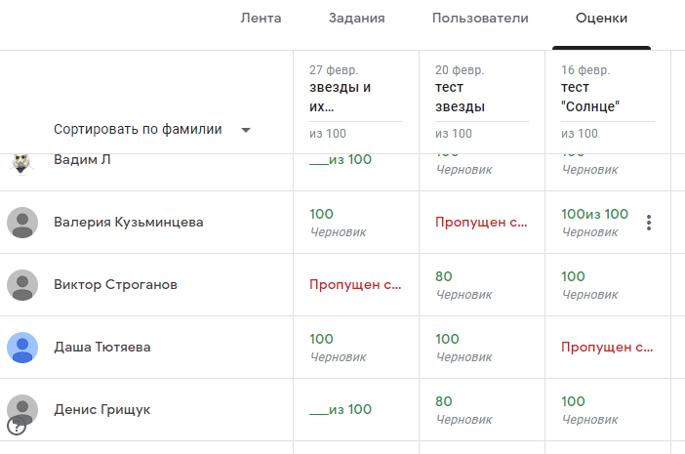
Рисунок 6
Для проведения контроля знаний в данном приложении Google Classroom имеется функция выставления задания в форме теста. Учащиеся, имея данное приложение в телефоне, открывают данное задание на уроке и выполняют его с помощью возможности сенсорной отметки правильного ответа. После отправки выполненного теста файл поступает в распоряжение учителя на проверку, где учитель выставляет балл в общей ведомости (рис. 6) . Я например, зачастую отправляю работу на доработку. Считаю, что здесь закладываются навыки: умение мобильно применять компьютерные технологии для передачи астрономической информации; умение лавировать и гибко обходить возникающие трудности; способность видеть и понимать свои способности и соотносить их со своими возможностями.
В настоящее время использование приложения Google Classroom мной проводится более системно. Обобщение опыта мной осуществлялось на районном методическом объединении учителей физики в 2019 году.
В заключение хочу сказать, что в дальнейшей своей работе считаю эффективной продолжение совершенствования своего «методического конструктора», буду искать новые эффективные ЭОР для повышения качества преподавания предмета астрономии. Это особенно актуально сейчас, когда мы находимся на пороге новых открытий в области космологии. Своевременное применение ЭОР в обучении астрономии, в конечном счете, должно будет сформировать образованного, самостоятельного, эрудированного и мобильного молодого человека.

Список литературы

- Гавриленкова, И. В. Модель учебного процесса с применением информационно-коммуникационных технологий в системе непрерывного естественнонаучного образования по осуществлению профессиональной ориентации обучаемых/ И. В. Гавриленкова // Наука и школа. –2014. –№ 4. – С. 38-48.
- Гизатова, Е. И. Использование ЭОР как одно из средств эффективной организации образовательного процесса в школе / Е. И. Гизатова // Инновационные технологии в образовании: материалы Всероссийской научно-практической конференции. Уфимск. гос. авиац. техн. ун-т. – Уфа: Уфимск. гос. авиац. техн. ун-т, 2015. – С. 22-28.
- Федеральный государственный образовательный стандарт среднего общего образования [Электронный ресурс] // Федеральные государственные образовательные стандарты: [официальный сайт]. – URL: https://fgos.ru

